ОПРОСНЫЙ ЛИСТ ТЕХНИЧЕСКИХ ДАННЫХ
ДЛЯ ОФОРМЛЕНИЯ ПРОЕКТА
Дата .......... .
Заказчик:..............................................

Контактное лицо............................................ ... тел. E-mail:
□ Проектировщик □ Монтажник □ Конечный клиент □ Другое

Дополнительные сведения:
Проектировщик …………………………………………………………
Монтажник…………………………..………………………………
Конечный пользователь………………………...…………………
Место установки.………………………………...…………………

Требующаяся температура + °C
Температура воздуха снаружи (минимальная) - °C

Поставка □да □нет Транспортировка □да □нет
Установка □да □нет Газовый трубопровод □да □нет
Другое ..............................................................................................................................................................................

ХАРАКТЕРИСТИКИ ЗДАНИЯ
Год постройки : .............
Длина .................м
Ширина ..............м
Высота................м
(Высота по стенам - ________, в коньке - ________. Высоты по помещениям- ________, (если есть разница)
Тип крыши/потолка: □ двойное T □ 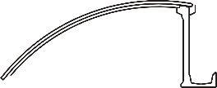 навес в виде свода
□ 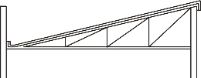 навес □ 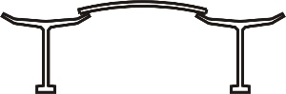Y 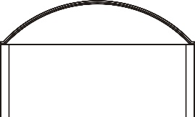 □  свод
□ 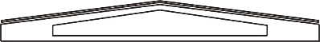 двойной скат □ 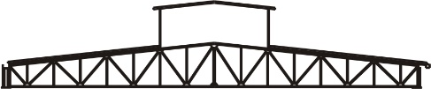 купол
□ другой …………………………………..

Изоляция : □ хорошая □ достаточная □ недостаточная

Конструкция стен (материалы, толщина) :
Конструкция потолка (материал, толщина):
Конструкция пола (материал, толщина) :

Размеры окон, конструкция, ориентация по сторонам света, в том числе остекленные входные группы,если есть структура окон (материал, толщина): ...................................................................................... ]

Размеры ворот, дверей, ориентация по сторонам света, конструкция ворот ("холодные","теплые"),марка от Дорхана, Алютека, другое ………………………………………………................................................................ ............................................................................

Вентиляция : (естественная, механическая) ......................... ,
Расходы воздуха приточно-вытяжной вентиляции (при наличии приточно-вытяжных установок) = ......................м³/ч , кратность воздухообмена = ...................объём/ч

Здание используется под:
– Производство (указать какое),
- Склад,
- Технология; количество оборудования, мощность, тепловая мощность? ………………………………………………… ……………………………………………………………………………………………………………………………………………………………………………………………………………………………………………………………………………………………..
- торговое помещение, указать кол-во людей, постоянно находящихся в помещении, + кол-во посетителей (предполагаемое)?
- Марки, модели, место расположения конденсаторных блоков Холодильников и их мощность по холоду ………………………………………………………………………………………………………………………………………………………………………………………………………………………………………………………………………..……..
- Мощности холодильные, электрические, морозильных и холодильных стоек и прилавков ………………………………………………………………………………………………………………………………………………………………………………………………………………………………………………………………………………………………

Места размещения на плане помещения (если есть)? Наличие существующих местных отсосов и их производительность в м3/ч от технологического производства. Точки измельчения, пересыпки, сортировки. Вредные выделения от технологического оборудования, их количество (пары масла, мучная, сахарная пыль (взрывоопасна),другое?........................................................................................................................................................................................................................................................................................................................................ .............................................................................................................................................................................
Наличие ограничений по месту прокладки воздуховодов (мешают кран балки, тельферы, технологическое оборудование)……………………………………………………………………………………………………………………………………………………………………………………………………………………………………………
Персонал работает: □ сидя □ стоя □ в движении □ ………………………………….
Тип выполняемых работ …………………………………………………………………………………………………………….
Используемые материалы и вещества ............................................................................................................................
Вероятность появления газа и пыли в результате работы...................................................................................
Внутренние источники тепла: (печи, приборы, и т.д..) ……………….эквивалентно тепловой мощности =
Мостовой кран/кран-балка : расстояние между краном и потолком = …………………………………………………….
Поверхность пола, свободная от оборудования и/или материалов □да □нет
Вид топлива: □ Природный газ □ Пропан. □ Дизельное топливо □ Метан
Газ (основная сеть): (высокое давление, низкое давление)
Возможное газовое давление = мм H₂O, (..............мбар)
……………………...……………………………………………………......................................................................................
Установка теплового оборудования: зона работы
□ внутри помещения □ снаружи помещения □ в отдельной пристройке.................................................
Существующее отопительное оборудование: Общая мощность =
□ генераторы горячего воздухa     □ радиаторы/калориферы
□ местное водяное отопление (котёл) □ другое .....................................................
используемое топливо: □ природный газ □ пропан □дизельное топливо □ метан

ПРИМЕЧАНИЕ:
Приложить по возможности план здания.
________________________________________________________________________________________________________________________________________________________________________________________________________________________________________________________________________________________________________________________________________________________________________________________________________________________________________________________________________________________________

